Pondělí-14. 3. 2011
Snowflake

Ve státní sféře loni mzdy klesly, v soukromé naopak rostly

14.3.2011 12:59
Ilustrační foto
Autor: Deník/Vít Šimánek
Praha - Hrubá střední mzda v nepodnikatelské sféře, tedy například ve státní či veřejné správě, loni klesla o 141 Kč na 24 026 Kč. Přesto je stále vyšší než v soukromých firmách.
Zde stoupla za loňské první až čtvrté čtvrtletí na 22 207 korun, když meziročně vzrostla o 507 korun. Vyplývá to z údajů, které dnes zveřejnilo ministerstvo práce a sociálních věcí (MPSV).
Obrátila se tak situace z roku 2009, kdy hrubá střední mzda vzrostla v nepodnikatelské sféře a naopak v podnikatelské sféře klesla. Hrubá střední mzda dělí vyplácené platy na dvě stejné poloviny a podle analytiků mnohem více než průměrná mzda odpovídá reálným příjmům obyvatel.

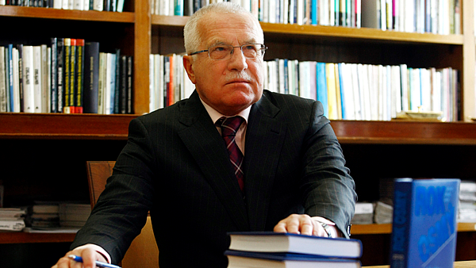

Klaus přímé volbě prezidenta nefandí
Prezident Václav Klaus není příznivcem přímé volby hlavy státu, řekl jeho kancléř Jiří Weigl. Klaus podle něj argumentuje tím, že ČR byla vždy parlamentní a ne prezidentskou republikou. Navíc prý země není připravena na komplexní změnu Ústavy, bez níž by změna způsobu volby byla nesmyslná.
13. 3. 2011-Kutná Hora
V noci z neděle na pátek došlo k šokující události. Známou rodinu z Kutnohorska postihlo neštěstí.
Policie se domnívá, že útočník měl v úmyslu krást, ale byl při činu vyrušen, když se majitelé domu vrátili.
Zřejmě došlo k souboji, při kterém byla žena zastřelena. Manžel byl omráčen ranou do týla.
Zloděj stačil ukrást pouze několik málo šperků, ale i tak si stačil přijít na pěkné peníze.
V současné době se policie snaží nalézt svědky, kteří by mohli do případu vnést světlo.

